Skidsemester som inte kostar skjortan:
Prisvärd och annorlunda skidåkning i Östeuropa

Skidsemestern kan snabbt bli en dyr affär men momondo har listat de sju bästa resmålen där vistelsen inte behöver bränna hål i plånboken. Förutom bra skidåkning erbjuder Östeuropa bättre priser på liftkort, skidhyra, mat och dryck än de klassiska alporterna. Dessutom går det att fynda flygresor hit.

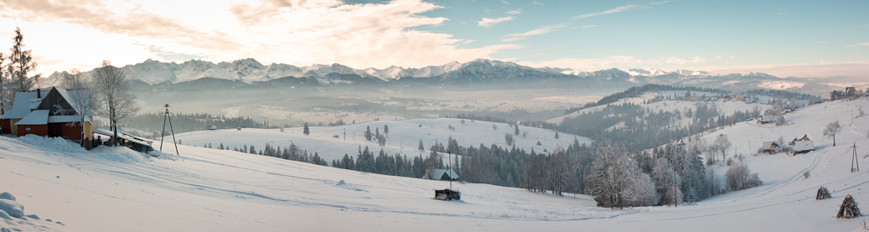
Mycket åkning för pengarna i öst. Foto: Leszek Leszczynki.

Öster om de klassiska alporterna finns skidåkning för alla, oavsett om det är tomma pister, fartfylld afterski eller annorlunda offpist som lockar. I polska Bialka Tatrzanska värmer varma källor trötta skidåkarben medan det går att kombinera både stadsliv och åkning i bosniska Jahorina. För avancerade åkare är slovenska Kranjska Gora bra alternativ, här kan man träna med den alpina världseliten, eller makedonska Popova Sapka där Europas enda ”Snowcat Operation” finns.

– De östeuropeiska skidorterna är kanske inte lika sofistikerade som sina flotta grannar men erbjuder varierad åkning, mindre trängsel och ett betydligt bättre prisläge. Flera orter har dessutom investerat rejält för att kunna konkurrera med de traditionella franska, schweiziska och österrikiska, säger Robin Eriksson, Sverigechef på momondo.

momondo har sammanställt en lista över Östeuropas sju bästa skidorter som alla är prisvärda alternativ till de klassiska alporterna;

Spindleruv Mlyn, Tjeckien
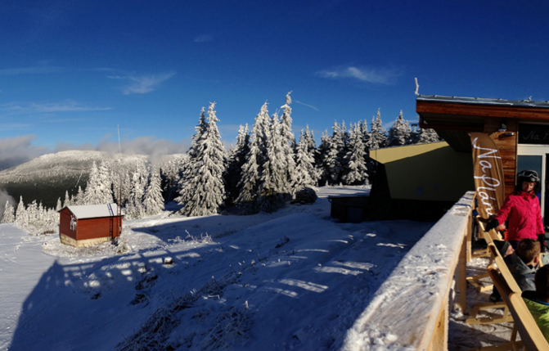
Spindleruv Mlyn erbjuder både fantastisk natur och ölbad. Foto: Roman Boed.
Spindleruv Mlyn är en charmig by som har mycket att erbjuda sina besökare. Här finns fantastisk natur, lokala specialiteter och avkopplande ölbad. Skidorten erbjuder allt från barnvänliga nedfarter till snörika parker och kilometervis av vackra längdspår. Orten har huserat ett flertal världscupstävlingar genom åren, senast 2011 då bland annat Anja Pärson var på plats och tävlade.
Högsta topp: 1 233 m.
Fallhöjd: 533 m.
Antal liftar: 16 st.
Antal pister: 20 st.

Flyg till Prag: cirka 1 066-1 238 kronor t/r per person*.

Jahorina, Bosnien
Stolt och ståtligt står Jahorinaberget högst bland de Bosniska alperna. Med sina breda och inbjudande pister, fartfyllda afterski och sin närhet till Sarajevo är Jahorina en perfekt kombination av skidåkning och stadsliv. Orten är även känd för sin fantastiska natur, här flockas besökare för att vandra, åka släde och andas den krispiga alpina luften. 1984 arrangerades delar av vinter-OS här.
Högsta topp: 1 889 m.
Fallhöjd: 589 m.
Antal liftar: 8 st.
Antal pister: 11 st.
Flyg till Sarajevo: cirka 1 609-1 892 kronor t/r per person*.

Bialka Tatrzanska, Polen
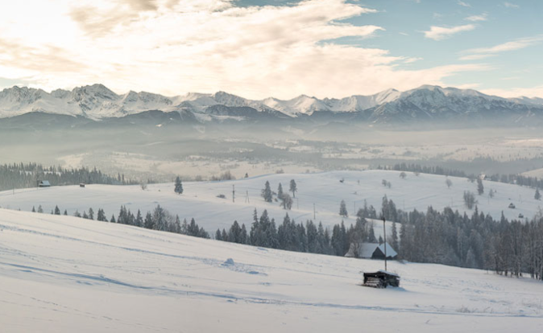
Bialka Tatrzanska är en polsk pärla. Foto: Leszek Leszczynki.
Bialka Tatrzanskas vida och öppna pister är familjevänliga och utformade för nybörjare. Den perfekta energikicken en dag i backen är en lokal rökig fårost och den klassiska koppen te med en skvätt rom i. Kvällarna är relativt stilla i den lantliga skidorten och med ett dopp i de varma källorna avslutas dagen lugnt och vackert.

Högsta topp: 910 m.
Fallhöjd: 230 m.
Antal liftar: 13 st.
Antal pister: 18 st.

Flyg till Krakow: 318-1 761 kronor t/r per person*.

Jasna, Slovakien
I Jasna finns skidåkning för alla. Samtidigt som Chopok-toppen lockar äventyrslystna med flertalet friåkningsområden och sitt 1000-meters vertikala dropp, har orten gott om välpreparerade pister. Dessutom finns utmärkta skidskolor för nybörjare. Afterskin är lugn med fokus på de lokala bryggerierna och maten. För den som vill trotsa den kyliga kvällsluften och njuta av pudersnö erbjuder orten upplyst kvällsskidåkning.

Högsta topp: 2 003 m.
Fallhöjd: 939 m.
Antal liftar: 26 st.
Antal pister: 28 st.

Flyg till Krakow: 318-1 761 kronor t/r per person*.

Bansko, Bulgarien
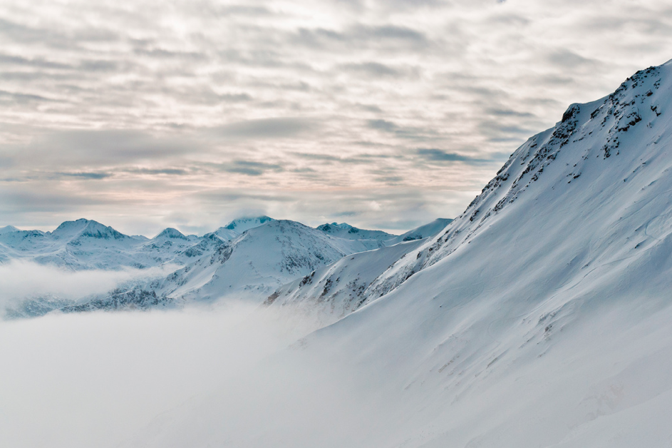
I Bulgarien finns pister för de flesta åkare. Foto: Moise Nicu.
Bansko är Bulgariens största skidort och erbjuder både nybörjarvänliga och fartfyllda nerfarter. Genom skyhöga granar är här lika spännande som visuellt spektakulärt. Banskos är dessutom känd för sin afterski och kommer även att husera den alpinska världscupen den 28 februari-1 mars 2015.
Högsta topp: 2 560 m. Antal liftar: 14 st.
Fallhöjd: 1 570 m. Antal pister: 18 st.
Flyg till Sofia: 1 735-1 803 kronor t/r per person*.

Kranjska Gora, Slovenien
Den slovenska orten är full av välpreparerade pister och makalösa omgivningar som rymmer en mängd längskidspår. De senaste tio åren har flera alpina världscupstävlingar arrangerats här och de alpina stjärnorna tränar ofta på orten. Stjärnglansen är dock inget som avspeglas i ortens attityd eller priser.

Högsta topp: 1570 m.
Fallhöjd: 760 m.
Antal liftar: 20 st.
Antal pister: 19 st.

Flyg till Ljubljana: 2 245-2 516 kronor t/r per person*.

Popova Sapka, Makedonien
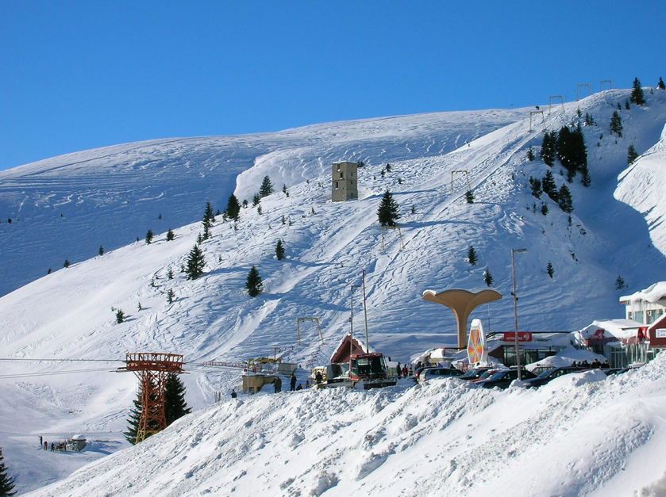
Hemliga tillflyktsorten Popova Sapka. Foto: markovskavesna.
Orten som ligger i en lugn och snövit vagga är perfekt för de som letar efter en hemlig tillflyktsort. Liftsystemet som är av den äldre karaktären för besökarna till mjuka nedfarter utan trängsel. Popova Sapka är också hem till Europas första och enda ”Snowcat Operation”, en konverterad pistmaskin som åker bortom de vanliga nedfarterna och erbjuder vacker offpist.

Högsta topp: 2501 m.
Fallhöjd: 1400 m.
Antal liftar: 11 st.
Antal pister: 15 st.

Flyg till Skopje: 1 657-1 946 kronor t/r per person*.

* Priserna är hämtade från momondo.se och avser avresa från Stockholm 16-21 januari, 23-28 februari samt 12-16 mars 2015.

För mer information, vänligen kontakta;
Angelica Larsson, presskontakt momondo Sverige
Telefon: 070-580 39 31
E-post: angelica@wenderfalck.com

